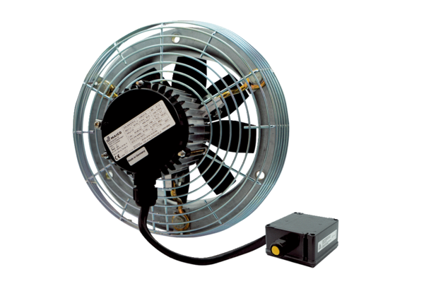Осевой настенный вентилятор DZS 25/2 B Ex tКомплект поставки: 1 штукАссортимент: C
Номер артикула: 0094.0204Изготовитель: MAICO

